В Дылымской гимназии имени Махмуда Салимгереева прошло социально- психологическое тестирование.

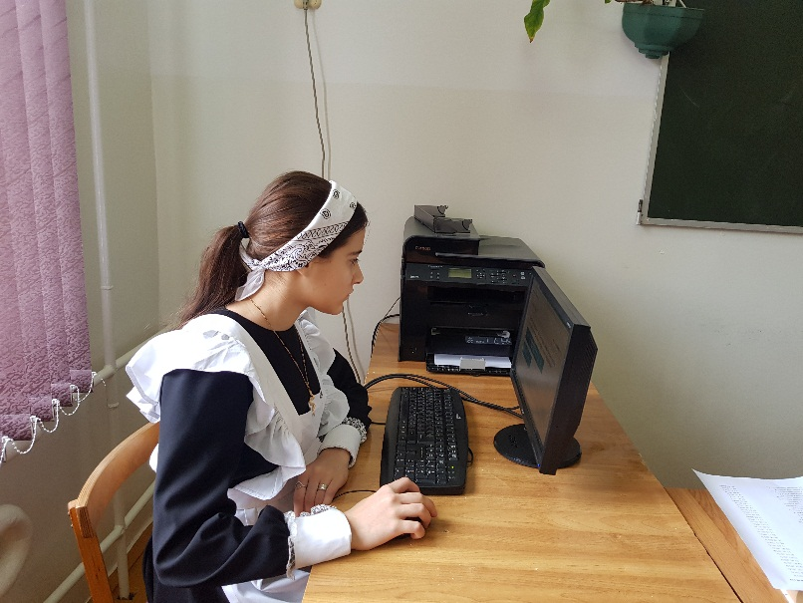

СПТ позволяет оценить процесс становления личности обучающегося. Нормальное взросление – это достижение поставленных целей, получения образования и выход в самостоятельную жизнь. Однако этот процесс может нарушиться. СПТ позволяет вовремя заметить возникающие проблемы в развитии (факторы риска) и предложить своевременную помощь обучающемуся и его семье.

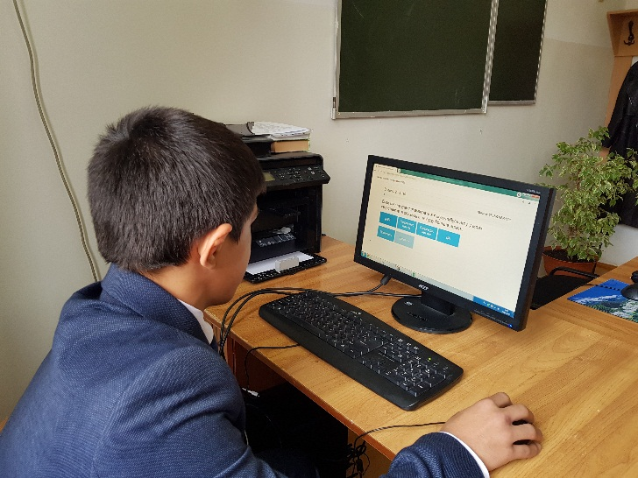
СПТ носит, прежде всего, профилактический характер, и призвано удержать подростков и молодежь от «экспериментов» наркотиками, от так называемой «первой пробы» и дальнейшего приобщения к потреблению.
СПТ является необходимой мерой социального контроля и предупреждения распространения наркомании в подростковой и молодежной среде.

